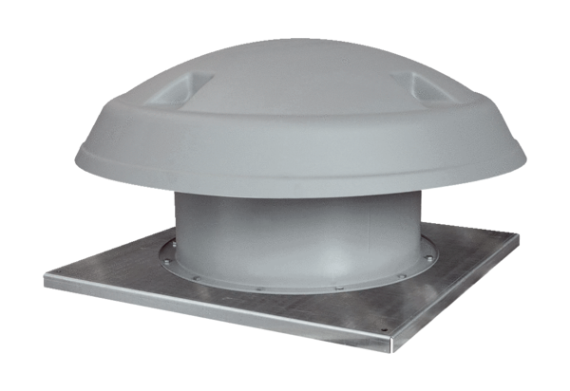Axial-Dachventilator DAD 63/6Verpackungseinheit: 1 StückSortiment: C
Artikelnummer: 0073.0080Hersteller: MAICO

